第十三章 电磁感应与电磁波初步

【题型1 通电直导线周围的磁场】 1
【题型2 安培定则（右手螺旋定则）】 6
【题型3 磁感应强度的定义与物理意义】 8
【题型4 磁感应强度的矢量叠加】 11
【题型5 磁通量的概念和计算公式的定性分析】 12
【题型6 电磁感应现象的发现过程】 17
【题型7 感应电流的产生条件】 20
【题型8 电磁波的产生】 23
【题型9 电磁波的发现】 25
【题型10 电磁波谱】 26
【题型11 电磁波与信息化社会】 27
【题型12 热辐射、黑体和黑体辐射现象】 29
【题型13 能量子与量子化现象】 30

【题型1 通电直导线周围的磁场】
1．三根平行的直导线，分别垂直地通过一个等腰直角三角形的三个顶点，如图所示，现使每条通电导线在斜边中点O所产生的磁感应强度的大小均为B，则该处的磁感应强度的大小和方向是（ ）
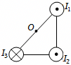
A．大小为B，方向垂直斜边向下 B．大小为B，方向垂直斜边向上
C．大小为$\sqrt{5}$B，斜向右下方 D．大小为$\sqrt{5}$B，斜向左下方
【答案】C
【解答】解：由题意可知，三平行的通电导线在O点产生的磁感应强度大小相等，方向如图
则：B_{合}$=\sqrt{B^{2}+(2B)^{2}}=\sqrt{5}$B，故ABD错误，C正确，
故选：C。
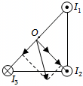
2．两个回路中的电流大小均为I，方向如图所示。圆弧导线中的电流产生的磁感应强度与其半径成反比，直线电流在其延长线上的磁感应强度为零。则关于图中a、b两点的磁感应强度B_{a}、B_{b}的大小关系和方向的判断正确的是（ ）
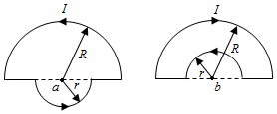
A．B_{a}＞B_{b}，a点磁感应强度的方向垂直纸面向里
B．B_{a}＜B_{b}，a点磁感应强度的方向垂直纸面向外
C．B_{a}＜B_{b}，b点磁感应强度的方向垂直纸面向里
D．B_{a}＞B_{b}，b点磁感应强度的方向垂直纸面向外
【答案】D
【解答】解：由题意可知，直线电流在其延长线上的磁感应强度为零，则a、b两处磁场是两段圆弧形电流产生的；
由题意可知：圆弧中的电流产生的磁感应强度与其半径成反比，由图示可知，两大圆弧直径相等，两小圆弧直径相等，
则两大圆弧与两小圆弧分别在a、b两点产生的磁感应强度相等；
由安培定则可知，大小圆弧在a处产生的磁感应强度方向都垂直于纸面向外，
因此，a处的磁感应强度是两段圆弧产生的磁感应强度的大小之和，且方向垂直于纸面向外；
由安培定则可知，大圆弧在b处产生的磁场垂直于纸面向里，小圆弧在a处产生的磁场垂直于纸面向外，且小圆弧在b处产生的磁感应强度大，b处磁感应强度是两端圆弧产生的磁感应强度大小之差，
由以上分析可知，a处磁感应强度大于b处磁感应强度，b处磁感应强度方向垂直于纸面向外，故ABC错误，D正确；
故选：D。
3．在同一平面内有互相绝缘的三根无限长直导线ab、cd、ef围成一个等边三角形，三根导线通过的电流大小相等，方向如图所示，O点为等边三角形的中心，M、N两点分别为O点关于导线ab、cd的对称点。已知O点的磁感应强度大小为B₁，M点的磁感应强度大小为B₂．若撤去导线ef，保持导线ab、cd中的电流不变，则此时N点的磁感应强度大小为（ ）
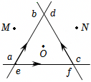
A．B₁$+\frac{B_{2}}{2}$ B．B₁$-\frac{B_{2}}{2}$ C．$\frac{B_{1}-B_{2}}{2}$ D．$\frac{B_{1}+B_{2}}{2}$
【答案】D
【解答】解：无限长直导线ab、cd、ef，构成一个等边三角形，且三根导线中通以大小相等、方向如图所示的电流，O为三角形的中心，O点磁感应强度大小为B₁，因为直导线ab、cd关于O点对称，所以这两导线在O点的磁场为零，则磁感应强度大小B₁是由直导线ef产生的，而直导线ab、ef关于N点对称，所以这两根直导线的磁场为零，因此N点的磁感应强度大小为B₁。
因为M点的磁感应强度为B₂＝B_{ef}+B_{cd}+B_{ab}，由安培定则可知，各电流在M点的磁场的方向相同，又因为B_{ab}＝B₁，B_{ef}与B_{cd}大小相等，故B_{ef}＝B_{cd}$=\frac{B_{2}-B_{1}}{2}$。
当撤去导线ef，其余两根导线在N点的磁感应强度的方向都向里，大小为：B₁+B_{ef}＝B₁$+\frac{B_{2}-B_{1}}{2}=\frac{1}{2}$（B₁+B₂）故ABC错误，D正确；
故选：D。
4．（多选）如图，四条相互平行的细长直导线垂直坐标系xOy平面，导线与坐标平面的交点为a、b、c、d四点。已知a、b、c、d为正方形的四个顶点，正方形中心位于坐标原点O；四条导线中的电流大小相等，其中过a点的导线的电流方向垂直坐标平面向里，其余导线电流方向垂直坐标平面向外，若过a点的导线在O点产生的磁感应强度为B，则（ ）
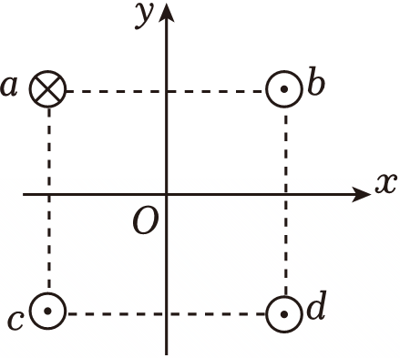
A．O点的磁感应强度为0 B．O点的磁感应强度为2B
C．移走d点的导线，O点磁感应强度变为B D．移走d点的导线，O点磁感应强度变为$\sqrt{2}B$
【答案】BC
【解答】解：AB、四条导线中的电流大小相等，且到O点的距离相等，故四条通电导线在O点产生的磁感应强度大小相等，均为B。根据安培定则可知，四条导线中在O点产生的磁感应强度方向，如图所示。由图可知，B_{b}与B_{c}相互抵消，B_{a}与B_{d}合成，根据平行四边形定则可知，O点的磁感应强度方向由O指向c，其大小为2B，故A错误，B正确
CD、移走d点的导线，其它三条导线在O点的磁感应强度不变，则O点磁感应强度变为B，故C正确，D错误。
故选：BC。
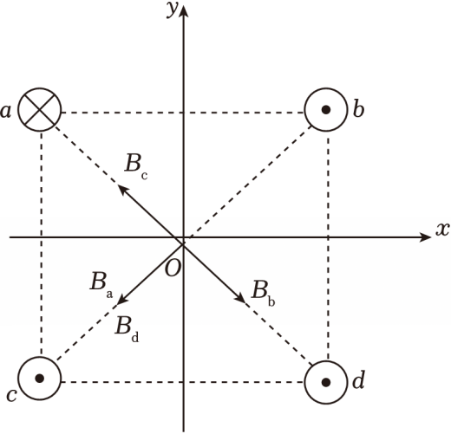
5．（多选）如图所示，电流大小相等的四根通电长直导线分别置于正方形abcd的四个顶点，电流方向如图所示。1、2、3、4分别为所在边的中点，其所在处对应的磁感应强度大小分别为B₁、B₂、B₃、B₄，则下列说法正确的是（ ）
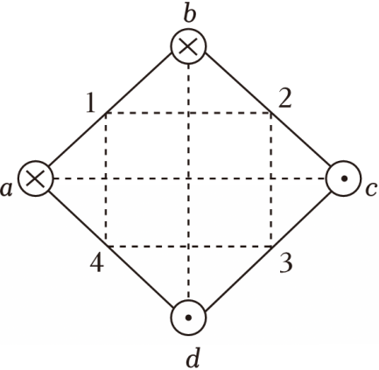
A．B₁、B₂的大小相等，方向相同
B．B₁、B₃的大小相等，方向相同
C．B₃、B₄的大小相等，方向相同
D．B₂、B₄的大小相等，方向相同
【答案】BD
【解答】解：根据右手螺旋定则，可知，直导线a、b在1点处的合磁场为零，同理直导线c、d在3点处的合磁场也为零，而直导线c、d在1点处合磁场方向，与直导线a、b在3点处合磁场方向相同，再依据直导线周围磁场强弱公式B$=\frac{kI}{r}$，可知，它们在1与3点的磁场大小均相等，根据矢量的合成法则，则B₁、B₃的大小相等，
同理，直导线c、b在2点处的合磁场方向由2指向4，同理直导线a、d在4点处的合磁场方向由2指向4，而直导线a、d在2点处合磁场方向也是2指向4，与直导线c、b在4点处合磁场方向相同，再依据直导线周围磁场强弱公式B$=\frac{kI}{r}$，可知，它们在2与4点的磁场大小均相等，根据矢量的合成法则，则B₂、B₄的大小相等，故AC错误，BD正确；
故选：BD。
6．如图所示，三根相互平行的固定长直导线L₁、L₂和L₃垂直纸面放置，三根导线及坐标原点恰好位于边长为a的正方形的四个点上，L₁与L₂中的电流均为2I，方向均垂直于纸面向外，L₃中的电流为I，方向垂直纸面向里。已知电流为I的长直导线产生的磁场中，距导线r处的磁感应强度B＝k$\frac{I}{r}$（式中k为常量）。求原点O处的磁感应强度B的大小和方向。
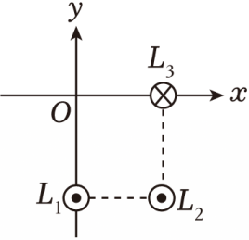
【答案】解：根据安培定则，画出三根导线分别在O点的磁场方向，如图所示：
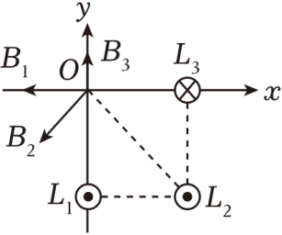
设L₁在O点产生的磁感应强度大小为B₁，则有：B₁$=\frac{k⋅2I}{a}=\frac{2kI}{a}$，方向沿x轴负方向，
设L₂在O点产生的磁感应强度大小为B₂，则有：B₂$=k⋅\frac{2I}{\sqrt{2}a}=\frac{\sqrt{2}kI}{a}$，方向与x轴负方向成45°角，
设L₃在O点产生的磁感应强度大小为B₃，则有：B₃$=\frac{kI}{a}$，方向沿y轴正方向，
先将B₂正交分解，则沿x轴负方向的分量的大小：B_{2x}$=\frac{\sqrt{2}kI}{\sqrt{2}a}=\frac{kI}{a}$，
沿y轴负方向的分量的大小：B_{2y}$=\frac{\sqrt{2}kI}{\sqrt{2}a}=\frac{kI}{a}$，
故x轴方向的合磁感应强度大小：B_{x}＝B₁+B_{2x}$=\frac{3kI}{a}$，方向沿x轴负方向，
y轴方向的合磁感应强度大小：B_{y}＝﹣B_{2y}+B₃＝0
故最终的合磁感应强度大小：B＝B_{x}$=\frac{3kI}{a}$，方向沿x轴负方向．
答：原点O处的磁感应强度B的大小为$\frac{3kI}{a}$，方向沿x轴负方向．

【题型2 安培定则（右手螺旋定则）】
7．（多选）如图所示，两个完全相同的、相互垂直的金属圆环M、N相隔一定距离用相等长度的绝缘细线分别悬挂在天花板下面（两个悬挂点的距离略大于金属环的直径），其中M环被固定，当M、N中同时通入如图所示方向的电流时，从上往下看，圆环N将（ ）
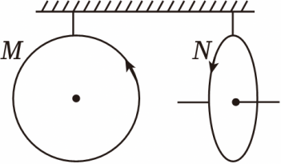
A．顺时针转动 B．逆时针转动 C．靠近圆环M D．远离圆环M
【答案】BC
【解答】解：根据安培定则，M产生的磁场的方向N极垂直于纸面向外，N产生的磁水平向右，
根据同名磁极相互排斥的特点，因M被固定，则N环逆时针转动；
转动后靠近处的电流的方向相同，所以两个线圈相互吸引，则N环将靠近M环，故BC正确，AD错误。
故选：BC。
8．直线电流周围的磁场方向可以用安培定则（又称为右手螺旋定则）来判断．这安培定则中用 大拇指 表示电流方向，用右手自然弯曲的 四指方向 表示其周围磁感线方向；对于环形电流和通电螺线管，可用安培定则判定，在安培定则中用四指方向 表示电流方向，用大拇指方向 表示内部磁感线的方向．
【答案】解：根据安培定则的内容判定直导线电流的磁感线的方法是：右手握住导线，让大拇指所指的方向跟电流方向一致，弯曲的四指所指的方向就是磁感线的环绕方向．
根据安培定则的内容判定环导线电流的磁感线的方法是：右手握住导线，让弯曲的四指的方向跟电流方向一致，大拇指所指的方向就是内部磁感线的方向；
故答案为：大拇指，四指方向，四指方向，大拇指方向．
9．如图所示，在磁感应强度为0.2T的匀强磁场中，有一长为0.5m、电阻为1.0Ω的导体AB在金属框架上以10m/s的速度向右滑动，R₁＝R₂＝2.0Ω，其他电阻不计，求流过R₁的电流I₁．
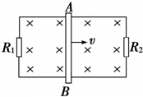
【答案】解：AB切割磁感线相当于电源，其等效电路如图所示，
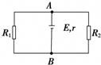
E_{AB}＝Blv＝0.2×0.5×10 V＝1 V
由闭合电路欧姆定律得I$=\frac{E}{R+r}$
R₁、R₂并联，由并联电路电阻关系得$\frac{1}{R}=\frac{1}{R_{1}}+\frac{1}{R_{2}}$
解得：R$=\frac{R_{1}R_{2}}{R_{1}+R_{2}}=$1.0Ω，I_{AB}＝I＝0.5 A．
因为R₁＝R₂，所以流过R₁的电流为I₁$=\frac{I}{2}=$0.25 A．
答：流过R₁的电流为0.25A．

【题型3 磁感应强度的定义与物理意义】
10．如图所示，在空间某点A存在大小、方向恒定、相互垂直的两个磁场B₁、B₂，B₁＝3T，B₂＝4T，则A点的磁感应强度大小为（ ）
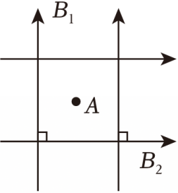
A．7T B．1T
C．5T D．大于3T小于4T
【答案】C
【解答】解：由题意可知，相互垂直的两个磁场B₁、B₂，且B₁＝3T，B₂＝4T，
根据勾股定理，则有：A点的磁感应强度大小为$\sqrt{3^{2}+4^{2}}T=5T$，故C正确，ABD错误；
故选：C。
11．下列说法正确的是（ ）
A．从公式$B=\frac{F}{IL}$来看，磁场的强弱与F成正比，与IL成反比
B．从公式E$=\frac{F}{q}$来看，场强大小E与F成正比，与q成反比
C．根据$F=\frac{kq_{1}q_{2}}{r^{2}}$，当两点电荷间的距离趋近于零时，电场力将趋向无穷大
D．电场线和磁感线人为引入的假想曲线的，而电场和磁场都是真实存在的
【答案】D
【解答】解：A、磁场中某点的磁感应强度B是由磁场本身决定的，与F以及IL均无关，故A错误；
B、电场中某点的电场强度是由电场本身决定的，与F以及q均无关，故B错误；
C、库仑定律公式$F=\frac{kq_{1}q_{2}}{r^{2}}$只适用于真空中点电荷，当两点电荷间的距离趋近于零时，两电荷不能看作点电荷，该公式不再适用，所以得不到“电场力将趋向无穷大”的结论，故C错误；
D、电场线和磁感线人为引入的假想曲线的，而电场和磁场都是真实存在的物质，故D正确。
故选：D。
12．如图所示，一根通电直导线放在磁感应强度B＝1T的匀强磁场中，在以导线为圆心，半径为r的圆周上有a、b、c、d四个点，若a点的实际磁感应强度为零，则下列说法中正确的是（ ）
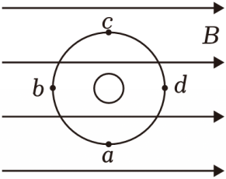
A．直导线中电流方向是垂直纸面向外
B．c点的实际磁感应强度为2T
C．d点实际磁感应强度为2T，方向斜向下，与B夹角为45°
D．以上均不正确
【答案】B
【解答】解：A、题中的磁场是由直导线电流的磁场和匀强磁场共同形成的，磁场中任一点的磁感应强度应为两磁场分别产生的磁感应强度的矢量和。a处磁感应强度为0，说明直导线电流在a处产生的磁感应强度大小与匀强磁场的磁感应强度大小相等、方向相反，即通电导线在a点产生的磁感应强度方向水平向左，根据安培定则判断可知，直导线中电流方向应是垂直纸面向里，故A错误；
BD、在圆周上任一点，由直导线中电流产生的磁场的磁感应强度大小均为B＝1T，方向沿圆周切线方向，可知c点的磁感应强度大小为2T，方向向右，故B正确，D错误；
C、通电导线在d处的磁感应强度方向竖直向下，根据磁场的叠加原理可得d点的磁感应强度大小为$\sqrt{2}$T，方向与B成45°角斜向右下方，故C错误。
故选：B。
13．（多选）在匀强磁场中某处P放一个长度为L＝20cm，通电电流I＝0.5A的直导线，测得它受到的磁场力F＝1.0N，其方向竖直向上，现将该通电导线从磁场撤走，则关于则P处磁感应强度大小和方向说法正确的有（ ）
A．可能等于10T
B．可能大于10T
C．方向竖直向下
D．方向肯定不沿竖直向上的方向
【答案】ABD
【解答】解：由题意，通电导线放入磁场中所受安培力最大，说明导线与磁场垂直，则有F＝BILsinθ
得：B$=\frac{F}{ILsinθ}=\frac{1}{0.5×0.2sinθ}=\frac{10}{sinθ}$T
故B≥10T；
因磁感应强度B方向与安培力方向是垂直关系。故知B的方向肯定不竖直向上。
磁感应强度是由磁场本身决定的，与是否有电流无关，故将该通电导线从磁场撤走，则P处磁感应强度保持不变。故ABD正确，C错误。
故选：ABD。
14．一根长20cm的通电导线放在磁感应强度为0.4T的匀强磁场中，导线与磁场方向垂直，若它受到的磁场力为4×10^{﹣3}N，则导线中的电流强度为 0.05 A；若将导线中的电流减小为0，则该处的磁感应强度为 0.4 T．磁感应强度的方向就是 小磁针静止时N极指向 （答对一种即可）
【答案】解：导线与磁场方向垂直，根据F＝BIL得，电流I$=\frac{F}{BL}=\frac{4×10^{-3}}{0.4×0.2}=$0.05A。
A若将导线中的电流减小0A，则该处的磁感应强度不变，仍然为0.4T。
磁感应强度的方向就是小磁针静止时 N 极指向；
故答案为：0.05；0.4；小磁针静止时 N 极指向。

【题型4 磁感应强度的矢量叠加】
15．已知通电长直导线在周围空间某位置产生磁场的磁感应强度大小为$B=k\frac{I}{r}$，其中I为电流强度，r为该位置到长直导线的距离，k为常数。如图所示，现有两根通电的长直导线分别固定在正方体abcd﹣efgh的两条边dh和hg上且彼此绝缘，电流方向分别由d流向h、由h流向g，hg中电流是dh中电流强度的两倍。已知c点磁感应强度大小为B，则f点的磁感应强度大小为（ ）
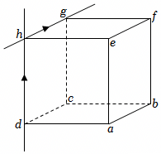
A．$\frac{\sqrt{2}+1}{2}B$ B．$\frac{\sqrt{2}}{2}B$ C．$\frac{\sqrt{3}}{3}B$ D．$\frac{\sqrt{5}}{3}B$
【答案】B
【解答】解：设正方体棱长为L。由安培定则可知，两根通电的长直导线在c产生的磁感应强度的方向均为bc方向，则c点的合磁感应强度大小为
B＝k$\frac{I}{L}+$k$\frac{2I}{L}$
解得k$\frac{I}{L}=\frac{B}{3}$
由安培定则可知，导线dh在f点产生的磁感应强度的方向垂直于平面hdbf向里，导线hg在f点产生的磁感应强度的方向为fb，则f点的合磁感应强度大小为
B′$=\sqrt{(k\frac{2I}{L})^{2}+(k\frac{I}{\sqrt{2}L})^{2}}=\frac{3\sqrt{3}}{2}$k$\frac{I}{L}=\frac{3\sqrt{2}}{2}×\frac{B}{3}=\frac{\sqrt{2}}{2}$B，故ACD错误，B正确。
故选：B。
16．如图甲所示，条形磁铁固定在水平桌面上，以条形磁铁的右端点为原点，中轴线为x轴建立一维坐标系。将一个灵敏的小磁针放置在x轴上不同的位置，小磁针稳定后磁北极与x轴之间的夹角记为θ，实验测得sinθ与x之间的关系如图乙所示，已知该处的地磁场的方向水平，磁感应强度大小为B₀，下列说法正确的是（ ）
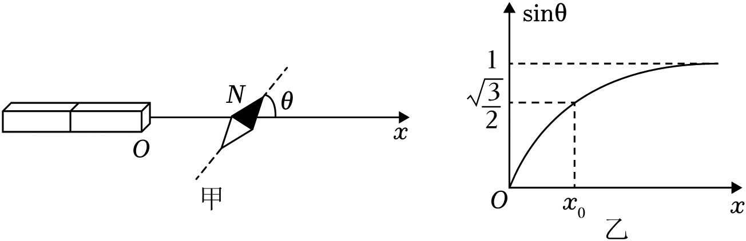
A．条形磁铁的右端为S极
B．条形磁铁在x₀处产生的磁场的磁感应强度大小为$\sqrt{3}B_{0}$
C．条形磁铁在x₀处产生的磁场的磁感应强度大小为$\frac{\sqrt{3}B_{0}}{3}$
D．x越大，条形磁铁在该处产生的磁场方向与地磁场方向的夹角越小
【答案】C
【解答】解：A、根据题意可知，当x趋向无穷大时，小磁针所指的方向为地磁场的方向，由题图可知，x趋向无穷大时，sinθ趋向于1，则θ趋向90°，即小磁针的方向与x轴的方向垂直，所以x轴的方向向东，地磁场向北。当x非常小时，sinθ趋向于0，小磁针的N极沿x轴正方向，即条形磁铁的右端为N极，故A错误；
BC、根据题图乙可知，x₀处sinθ$=\frac{\sqrt{3}}{2}$，即θ＝60°，设条形磁铁在x₀处产生的磁场的磁感应强度大小为B₁，则tanθ$=\frac{B_{0}}{B_{1}}$，得B₁$=\frac{\sqrt{3}}{3}$B₀，故C正确，B错误；
D、随着x增大到一定程度，条形磁铁在该处产生的磁场方向与地磁场方向的夹角不变，故D错误。
故选：C。

【题型5 磁通量的概念和计算公式的定性分析】
17．如图所示，边长为L的n匝正方形线框abcd内部有一边长为$\frac{L}{2}$的正方形区域的匀强磁场，磁场的磁感应强度为B．下列有关的说法正确的是（ ）
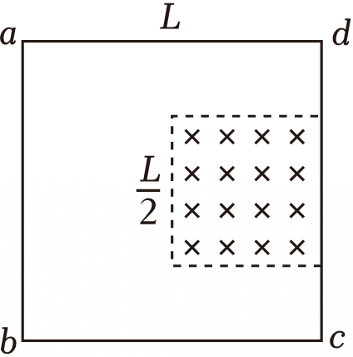
A．穿过线框abcd的磁通量为BL²
B．穿过线框abcd的磁通量为nBL²
C．穿过线框abcd的磁通量为$\frac{BL^{2}}{4}$
D．穿过线框abcd的磁通量为$\frac{nBL^{2}}{4}$
【答案】C
【解答】解：由图知，只有虚线范围内有磁场，所以有效面积等于虚线所围的面积，为S$=(\frac{L}{2})^{2}=\frac{L^{2}}{4}$．磁通量等于穿过磁场中某一面积的磁感线的条数，与线圈的匝数无关，所以穿过线框abcd的磁通量为 Φ＝BS$=\frac{BL^{2}}{4}$。
故选：C。
18．如图所示，两个同心放置的平面金属圆环，条形磁铁穿过圆心且与两环面垂直，通过两环的磁通量Φ_{a}、Φ_{b}间的关系是（ ）
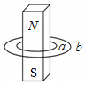
A．Φ_{a}＞Φ_{b} B．Φ_{a}＜Φ_{b} C．Φ_{a}＝Φ_{b} D．不能确定
【答案】A
【解答】解：根据磁感线的分布情况可知，磁铁内部穿过环面的磁感线方向向上，外部磁感线方向向下。由于磁感线是闭合曲线，磁铁内部的磁感线条数等于磁铁外部磁感线的总条数，而磁铁外部磁感线分布在无限大的空间，所以穿过环面的磁铁外部向下的磁感线将磁铁内部向上的磁感线抵消一部分，a的面积小，抵消较小，则磁通量较大，所以Φ_{a}＞Φ_{b}，故A正确，BCD错误；
故选：A。
19．（多选）正方体abcd﹣a₁b₁c₁d₁的上表面水平，沿其中心线O₁O₂放置一根通有恒定电流I的长直导线，一闭合金属小圆环沿不同方向以相同速率做匀速直线运动，运动过程中圆环平面始终水平。下列说法正确的是（ ）
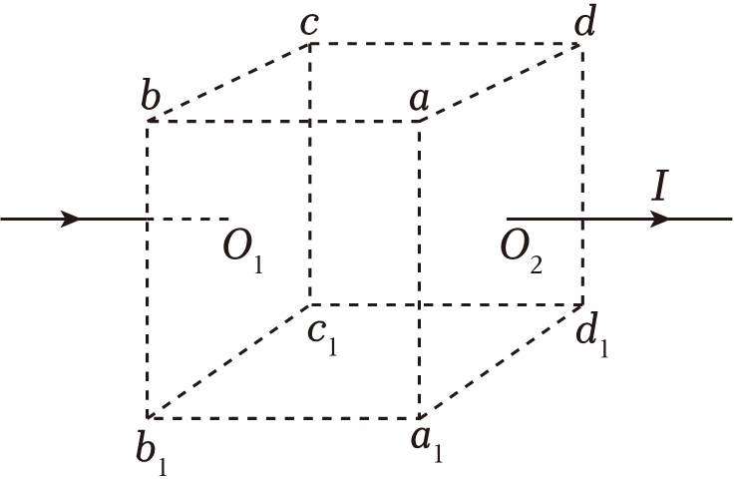
A．a₁与c的磁感应强度大小相等，方向相反
B．小圆环的圆心从ad边的中点竖直向上运动时，小圆环中无感应电流
C．小圆环的圆心从b₁移到c₁过程中，穿过小圆环的磁通量先增加后减少
D．小圆环的圆心从a移到d与从a移到c，小圆环的平均感应电动势相等
【答案】AB
【解答】解：A、通电直导线周围磁场的截面图是以导线为圆心的一个个同心圆，某一位置的磁感应强度大小和这个点到圆心的距离成反比。a₁、c两点到导线的距离相等，所以a₁点与c点的磁感应强度大小相等，由安培定则可知方向相反，故A正确；
B、当小线圈从ab边的中点开始竖直向上运动时，根据对称性可知，小线圈中的磁通量一直为零，即穿过线圈的磁通量没有发生变化，由楞次定律可知线圈中无感应电流，故B正确；
C、小圆环的圆心从b₁移到c₁过程中，当线圈圆心在O₁点正下方时，穿过线圈左、右两个半圆的磁通量相等，但是左、右两个半圆的磁感线穿过方向相反，可知穿过线圈的磁通量为0，而在b₁到c₁的其它位置时磁通量不为零，可知达到O₁点前后必存在磁通量减小再增大的过程，故C错误；
D、线圈从a到d过程和从a到c过程，根据上述分析可知，两个过程中磁通量的变化量相等，但因为线圈的速率恒定，且ad的距离小于ac的距离，所以时间不等，根据法拉第电磁感应定律E$=n\frac{ΔΦ}{Δt}$可知，两个过程中产生的平均感应电动势不相等，故D错误。
故选：AB。
20．（多选）某闭合三棱柱如图所示，处于磁感应强度为1T、方向沿x轴正方向的匀强磁场中．已知AB＝0.4m，BE＝0.3m，AD＝0.2m，ABOD为在yOz平面内的矩形，BEFO为在xOy平面内的矩形，下列判断正确的是（ ）
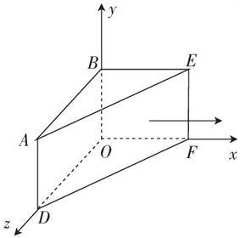
A．穿过图中ABOD面的磁通量为0.08Wb
B．穿过图中BEFO 面的磁通量为0.06Wb
C．穿过图中AEFD面的磁通量为0.1Wb
D．穿过图中AEFD面的磁通量为0.08Wb
【答案】AD
【解答】解：ACD、穿过图中ABOD面的磁通量等于穿过AEFD面的磁通量Φ₁＝BS代入数据解得Φ₁＝0.8Wb，故AD正确，C错误；
B、BEFO平面与磁场方向相互平行，磁通量Φ₂＝0，故B错误；
故选：AD。
21．如图所示，有一个垂直纸面向里的匀强磁场B＝0.8T，磁场有明显的圆形边界，圆心为O，半径为10cm，现于纸面内先后放上a、b两个圆形单匝线圈，圆心均在O处，a线圈半径为10cm，b线圈半径为15cm。问：
（1）在B减为0.4T的过程中，a和b中磁通量分别改变多少？
（2）磁感应强度B大小不变，方向绕直径转过60°过程中，a线圈中磁通量改变多少？
（3）磁感应强度B大小、方向均不变，线圈a绕直径转过180°过程中，a线圈中磁通量改变了多少？
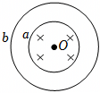
【答案】解：（1）磁场的面积为：S＝πr²＝0.01π，故A和B线圈的有效面积均为0.01π；
在磁感应强度B减少为0.4T的过程中，A和B线圈的磁通量改变量均为：ΔΦ＝ΔBS＝（0.8﹣0.4）×π×0.01＝4π×10^{﹣3}Wb
（2）磁感应强度B大小不变，方向绕直径转过60°过程中，a线圈中磁通量改变：ΔΦ₁＝BS﹣BScos60°
解得：ΔΦ₁＝4π×10^{﹣3}Wb；
（3）磁感应强度B大小、方向均不变，线圈a绕直径转过180°过程中，a线圈中磁通量改变了：ΔΦ₂＝2BS
解得：ΔΦ₂＝1.6π×10^{﹣2}Wb。
答：（1）在B减为0.4T的过程中，a和b中磁通量均改变4π×10^{﹣3}Wb；
（2）磁感应强度B大小不变，方向绕直径转过60°过程中，a线圈中磁通量改变4π×10^{﹣3}Wb；
（3）磁感应强度B大小、方向均不变，线圈a绕直径转过180°过程中，a线圈中磁通量改变了1.6π×10^{﹣2}Wb。
22．地球上某地地磁场磁感应强度的水平分量$B_{x}=3×10^{-5}T$，竖直分量$B_{y}=4×10^{-5}T$．求：
（1）地磁场B的大小及它与水平方向的夹角
（2）在竖直面内2m²的面积内地磁场的磁通量．
【答案】解：（1）根据题意可知，依据合成法则，则有：地磁场B的大小B$=\sqrt{(3×10^{-5})^{2}+(4×10^{-5})^{2}}$T＝5×10^{﹣5}T，
设与水平方向的夹角为θ，则有：tan$θ=\frac{B_{y}}{B_{x}}=\frac{4}{3}$，解得：θ＝53°；
（2）当线框平面与磁感线平行时，没有磁感线穿过线框，所以穿过线框的磁通量为0。
竖直面内S＝2m²的面积内电磁场的磁通量最大值为Φ_{m}＝B_{x}S＝3×10^{﹣5}T×2m²＝6×10^{﹣5}Wb
在竖直面内2m²的面积内地磁场的磁通量为0≤Φ≤6×10^{﹣5}Wb。
答：（1）地磁场B的大小5×10^{﹣5}T及它与水平方向的夹角为53°；
（2）在竖直面内2m²的面积内地磁场的磁通量为0≤Φ≤6×10^{﹣5}Wb。

【题型6 电磁感应现象的发现过程】
23．如图所示，将一圆形导线环竖直放置，在圆环所在的空间加上一水平向右的匀强磁场，mn、pq为圆环上两条互相垂直的直径，mn沿水平方向，pq沿竖直方向。则下列选项中能使圆环中产生感应电流的是（ ）
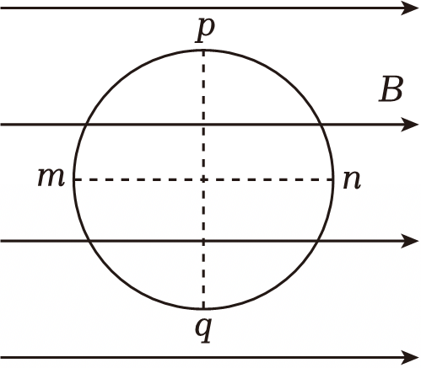
A．让圆环绕过圆心且垂直于圆环平面的轴转动
B．让圆环在竖直面内向右平动
C．让圆环以mn为轴转动
D．让圆环以pq为轴转动
【答案】D
【解答】解：A、让圆环绕过圆心且垂直于圆环平面的轴转动，穿过圆环的磁通量不变，圆环中不产生感应电流，故A错误；
B、让圆环在竖直面内向右平动，穿过圆环的磁通量不变，圆环中不产生感应电流，故B错误；
C、让圆环以mn为轴转动，穿过圆环的磁通量不变，圆环中不产生感应电流，故C错误；
D、让圆环以pq为轴转动，穿过圆环的磁通量发生变化，圆环中产生感应电流，故D正确。
故选：D。
24．如图所示，连接负载的固定U形金属导轨abcd，放置在与导轨平面垂直的匀强磁场中。导轨上有一根可自由滑动的金属棒ef，在金属棒向左平移的过程中。下列说法正确的是（ ）
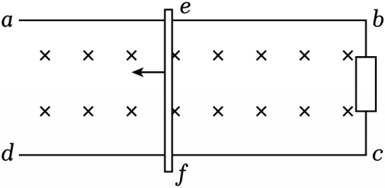
A．穿过ebcf回路的磁通量不变
B．穿过ebcf回路的磁通量变小
C．ae段有电流通过
D．bc段有电流通过
【答案】D
【解答】解：AB、在金属棒向左平移的过程中，ebcf回路的面积变大，由Φ＝BS知穿过ebcf回路的磁通量变大，故AB错误；
C、因为ae段不在闭合回路里，所以ae段没有电流，故C错误；
D、因为穿过ebcf闭合回路的磁通量变大，所以该回路中有感应电流产生，故bc段有电流通过，故D正确。
故选：D。
25．（多选）如图所示有三种实验装置，下列选项中能使装置产生感应电流的是（ ）
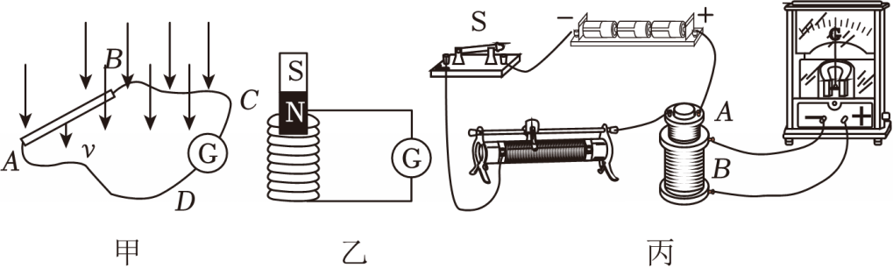
A．甲图中，使导体棒AB沿着磁感线方向运动，而不改变闭合回路的磁通量
B．乙图中，使条形磁铁在线圈中保持不动
C．乙图中，使条形磁铁插入或拔出线圈
D．丙图中，开关S保持闭合，改变滑动变阻器滑片的位置
【答案】CD
【解答】解：A、甲图中，使导体棒AB沿着磁感线方向运动，而不改变闭合回路的磁通量，回路中不产生感应电流，故A错误；
B、乙图中，使条形磁铁在线圈中保持不动，穿过线圈的磁通量不变，线圈中不产生感应电流，故B错误；
C、乙图中，使条形磁铁插入或拔出线圈，穿过线圈的磁通量发生变化，线圈中产生感应电流，故C正确；
D、丙图中，开关S保持闭合，改变滑动变阻器滑片的位置，线圈A中电流发生变化，线圈A产生的磁场发生变化，则穿过线圈B的磁通量发生变化，线圈B中产生感应电流，故D正确。
故选：CD。
26．（多选）如题图所示，仅有矩形区域内有垂直于纸面向里的匀强磁场，闭合圆形导线圈由位置1沿直线穿越磁场运动至位置2。关于能产生感应电流的过程，下列说法中正确的是（ ）
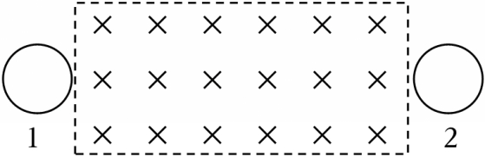
A．线圈进入磁场过程
B．线圈完全进入磁场后至离开磁场前
C．线圈离开磁场的过程
D．线圈离开磁场后远离矩形区域的过程
【答案】AC
【解答】解：A、线圈进入磁场过程，由磁通量公式Φ＝BS知穿过线圈的磁通量增加，线圈中有感应电流，故A正确；
B、线圈完全进入磁场后至离开磁场前，由磁通量公式Φ＝BS知穿过线圈的磁通量不变，没有感应电流，故B错误；
C、线圈离开磁场过程，由磁通量公式Φ＝BS知穿过线圈的磁通量减小，线圈中有感应电流，故C正确；
D、线圈离开磁场后远离矩形区域的过程，穿过线圈的磁通量始终为零，没有感应电流，故D错误。
故选：AC。
27．匀强磁场区域宽为L，一正方形线框abcd的边长为l，且l＞L，线框以速度v通过磁场区域，如图所示，从线框进入到完全离开磁场的时间内，线框中没有感应电流的时间是多少？
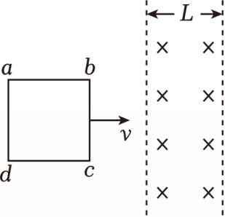
【答案】解：从bc边到达右边界直至ad边到达左边界过程，无感应电流，故没有感应电流的时间为：
t$=\frac{l-L}{v}$；
答：线框中没有感应电流的时间是$\frac{l-L}{v}$．

【题型7 感应电流的产生条件】
28．如图所示，绕在铁芯上的线圈与电源、滑动变阻器和开关组成闭合回路，在铁芯的右端套有一个表面绝缘的铜环A，下列各种情况中铜环A中没有感应电流的是（ ）
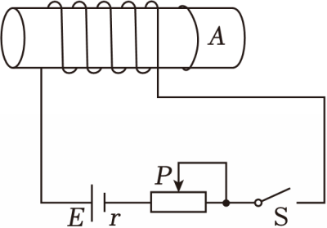
A．将开关突然断开的瞬间 B．通电时，使变阻器的滑片P匀速移动
C．通电时，使变阻器的滑片P加速移动 D．线圈中通以恒定的电流
【答案】D
【解答】解：A、将电键突然断开的瞬间，线圈产生的磁场从有到无消失，穿过穿过铜环A的磁通量减小，产生感应电流，故A错误。
B、通电时，使变阻器的滑片P做匀速滑动时，变阻器接入电路的电阻减小，回路中电流增大，线圈产生的磁场增强，穿过铜环A磁通量增大，产生感应电流，故B错误。
C、通电时，使变阻器的滑片P做加速滑动时，变阻器接入电路的电阻变化，回路中电流变化，线圈产生的磁场变化，穿过铜环A磁通量变化，产生感应电流，故C错误。
D、线圈中通以恒定的电流时，线圈产生稳恒的磁场，穿过铜环A的磁通量不变，没有感应电流产生，故D正确。
故选：D。
29．下列关于电和磁的情景的说法正确的是（ ）
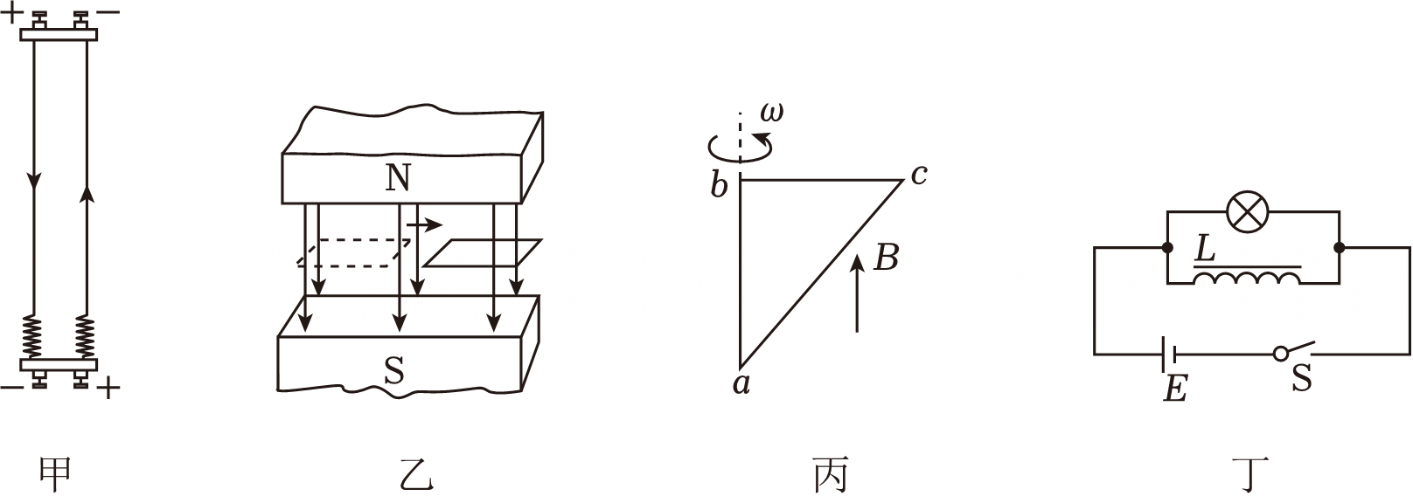
A．图甲：两条异向通电长直导线相互吸引
B．图乙：在匀强磁场内运动的闭合线框中有感应电流产生
C．图丙：闭合线框中c点的电势高于b点的电势
D．图丁：电路通电稳定后断开开关S的瞬间，灯泡一定会闪一下再熄灭
【答案】C
【解答】解：A、根据同向电流相互吸引，异向电流相互排斥，可知图甲：两条异向通电长直导线相互排斥，故A错误；
B、感应电流的产生条件是穿过闭合电路的磁通量发生改变，图乙中，线框的磁通量未改变，则无感应电流产生，故B错误；
C、图丙：由右手定则可知，c点的电势高于b点的电势，故C正确；
D、图丙：若电路稳定时，流过电感线圈的电流大于灯泡中的电流，断电自感时灯泡才会闪一下再熄灭；若电路稳定时，流过电感线圈的电流小于等于灯泡中的电流，断电自感时灯泡不会闪一下，故D错误。
故选：C。
30．（多选）如图所示，水平面内有两条相互垂直且彼此绝缘的通电长直导线，以它们为坐标轴构成一个平面直角坐标系。四个相同的圆形闭合线圈在四个象限内完全对称放置，两直导线中的电流大小与变化情况完全相同，电流方向如图所示，当两直导线中的电流都增大时，四个线圈a、b、c、d中感应电流的情况是（ ）
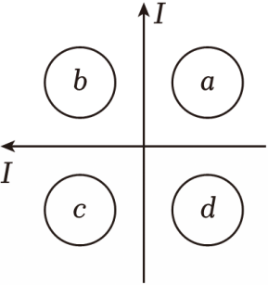
A．线圈a中有感应电流 B．线圈b中有感应电流
C．线圈c中有感应电流 D．线圈d中无感应电流
【答案】ACD
【解答】解：A、由安培定则可知，在a区域中两导线产生的磁场方向均垂直纸面向里，当两直导线中的电流都增大时，产生的磁场都增强，穿过线圈a的磁通量增加，线圈a中有感应电流，故A正确；
BD、在b区域和d区域中两导线产生的磁场方向相反，由对称性可知，磁场相互抵消，线圈b和d中磁通量始终为零，当两导线中电流变化时，线圈b和d中均无感应电流，故B错误，D正确；
C、在c区域中，两导线产生的磁场均垂直纸面向外，当两导线中电流都增大时，产生的磁场都增强，穿过线圈c的磁通量增加，线圈c中有感应电流，故C正确。
故选：ACD。
31．（多选）将面积为4.0×10^{﹣4}m²的矩形线圈放入水平方向的匀强磁场中，线圈与磁场之间的夹角为30°，ad、bc边与磁场垂直，如图所示，该匀强磁场的磁感应强度大小为0.2T。现将线圈以ad为轴按图中所示方向旋转60°，则（ ）
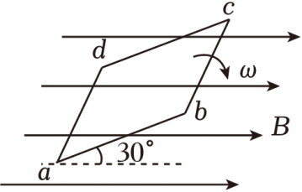
A．初始状态穿过线圈的磁通量大小为4$\sqrt{3}×$10^{﹣2}Wb
B．旋转60°的过程中，穿过线圈的磁通量变化量为零
C．旋转60°的过程中，穿过线圈的磁通量变化量为8×10^{﹣5}Wb
D．旋转过程中，穿过线圈的磁通量变化，线圈中有感应电流产生
【答案】CD
【解答】解：A、设初始状态时磁通量为正值，则初始状态穿过线圈的磁通量大小为Φ₁＝BSsin30°＝4.0×10^{﹣4}×0.2×0.5Wb＝4×10^{﹣5}Wb，故A错误；
BC、旋转60°后磁通量为
Φ₂＝﹣BSsin30°＝﹣4.0×10^{﹣4}×0.2×0.5Wb＝﹣4×10^{﹣5}Wb
则旋转60°的过程中，穿过线圈的磁通量变化量为
ΔΦ＝|Φ₂﹣Φ₁|＝|﹣4×10^{﹣5}Wb﹣4×10^{﹣5}Wb|＝8×10^{﹣5}Wb，故B错误，C正确；
D、旋转过程中，穿过闭合线圈的磁通量发生变化，则线圈中有感应电流产生，故D正确。
故选：CD。

【题型8 电磁波的产生】
32．关于电磁场的理论，下列说法正确的是（ ）
A．在电场周围一定产生磁场，磁场周围一定产生电场
B．在变化的电场周围一定产生变化的磁场，变化的磁场周围一定产生变化的电场
C．均匀变化的电场周围一定产生均匀变化的磁场
D．周期性变化的电场周围一定产生周期性变化的磁场
【答案】D
【解答】解：A、在电场的周围不一定存在着由该电场产生的磁场，磁场周围也不一定产生电场。原因是若变化的电场就一定产生磁场，若是稳定的电场则不会产生磁场的。故A不正确；
B、非均匀变化的电场产生非均匀变化的磁场，而均匀变化的电场产生稳定的磁场。所以变化的电场周围一定产生磁场，变化的磁场周围一定产生电场。故B不正确；
C、均匀变化的磁场一定产生稳定的电场，而非均匀变化的电场产生非均匀变化的磁场。故C不正确；
D、周期性变化的电场一定产生同周期变化的磁场，故D正确；
故选：D。
33．根据麦克斯韦磁场理论，以下说法中不正确的是（ ）
A．稳定的电场周围产生稳定的磁场，稳定的磁场周围产生稳定的电场
B．变化的电场周围产生磁场，变化磁场周围产生电场
C．均匀变化的电场周围产生稳定的磁场，均匀变化的磁场周围产生稳定的电场
D．振荡电场周围产生同频率的振荡磁场，振荡磁场周围产生同频率的振荡电场
【答案】A
【解答】解：A、稳定电场不能产生磁场，稳定磁场不能产生电场，A说法错误；
B、变化电场周围产生磁场，均匀变化的电场产生稳定的磁场，非均匀变化的电场产生变化的磁场；
变化磁场周围产生电场，均匀变化的磁场产生稳定的电场，非均匀变化的磁场产生变化的电场，B说法正确；
C、均匀变化电场周围产生稳定的磁场，均匀变化磁场周围产生稳定的电场，C说法正确；
D、振荡电场周围产生振荡磁场，振荡磁场周围产生振荡电场，D说法正确；
本题选择错误的，故选：A。
34．下列关于电磁波、能量子和热辐射的说法正确的是（ ）
A．在真空中，频率越高的电磁波传播速度越大
B．麦克斯韦提出变化的电场产生磁场
C．频率越高的电磁波传播的能量子的能量越低
D．高温物体会发生热辐射，低温物体不会热辐射
【答案】B
【解答】解：A、在真空中，所有电磁波的传播速度都相等，都等于光速c，故A错误；
B、根据麦克斯韦的电磁场理论可知，变化的电场产生磁场，故B正确；
C、由能量子公式E＝hν知，频率越高的电磁波传播的能量子的能量越高，故C错误；
D、一切物体都会发生热辐射，故D错误。
故选：B。
35．（多选）有关电磁场理论说法正确的是（ ）
A．麦克斯韦预言了电磁波的存在，并揭示了电、磁、光现象在本质上的统一性
B．均匀变化的磁场一定产生变化的电场
C．在LC振荡电路中，在电容器放电完毕瞬间，线圈中产生的自感电动势最大
D．赫兹通过一系列实验，证明了麦克斯韦关于光的电磁理论
【答案】AD
【解答】解：A、麦克斯韦预言了电磁波的存在，并揭示了电、磁、光现象在本质上的统一性，故A正确；
B、变化的电场产生磁场，均匀变化的磁场一定产生恒定不变的电场，故B错误；
C、电容器放电完毕的瞬间，线圈自感电动势E$=L\frac{ΔI}{Δt}$，电容器放电完毕瞬间，I最大，但变化率$\frac{ΔI}{Δt}$为零，自感电动势为零，故C错误；
D、赫兹通过一系列实猃，证实了麦克斯韦关于光的电磁理论，故D正确。
故选：AD。

【题型9 电磁波的发现】
36．（多选）下列说法正确的是（ ）
A．麦克斯韦通过实验观察到了电磁波的反射、折射、干涉和衍射等现象
B．当波源与观察者相互接近时，观察者接收到的频率小于波源振动的频率
C．用导体把灵敏电流表的两个接线柱连在一起可以减小运输时表针摆动的幅度
D．增大LC振荡电路中电容器的电容可以增大该电路的周期
【答案】CD
【解答】解：A.赫兹用实验观察到了电磁波的反射、折射、干涉、偏振和衍射等现象，故A错误；
B.根据多普勒效应可知，当波源与观察者相互接近时，观察者接收到的频率大于波源振动的频率，故B错误；
C.连接接线柱后，电表自身形成闭合回路，晃动电表，闭合回路在磁场中运动，切割磁感线，会产生感应电流，线圈会受到安培力作用阻碍线圈的转动，表针晃动的幅度会变小，并能较快的停下，故C正确；
D.LC振荡电路的周期T＝2$π\sqrt{LC}$，其他条件不变，增大电容器的电容，LC振荡电路周期增大，故D正确；
故选：CD。
37．根据 麦克斯韦 的电磁场理论，变化的电场和变化的磁场总是交替产生，由发生区域向无限远处的空间传播就形成了电磁波．他的预言最后由物理学家 赫兹 证实了电磁波的存在．
【答案】麦克斯韦，赫兹．
【解答】解：根据麦克斯韦的电磁场理论，变化的电场和变化的磁场总是交替产生，由发生区域向无限远处的空间传播就形成了电磁波．他的预言最后由物理学家赫兹证实了电磁波的存在．
故答案为：麦克斯韦，赫兹．
38．历史上，科学家 赫兹 （填“麦克斯韦”或“赫兹”）首先证实了电磁波的存在。江苏交通广播电台的广播频率为1.0×10⁸Hz，该电磁波在真空中的波长为 3 m。
【答案】赫兹，3。
【解答】解：德国物理学家赫兹用实验成功证实了电磁波的存在；由v＝λf可得：
λ$=\frac{v}{f}=\frac{3×10^{8}}{1×10^{8}}=$3m；
故答案为：赫兹，3。

【题型10 电磁波谱】
39．（多选）关于电磁波谱，下列说法正确的是（ ）
A．红外线的波长比无线电波的短
B．微波炉中使用的微波是黄光
C．人们在烤火时感受到温暖，是因为皮肤正在吸收紫外线
D．电磁波不仅具有能量，而且可以携带信息
【答案】AD
【解答】解：A、根据电磁波谱的构成可知，红外线的波长比无线电波的短，无线电波的波长最长，故A正确。
B、微波炉中使用的是微波，不是可见光，故B错误。
C、所有物体都会发射红外线，人们在烤火时感受到温暖，是因为皮肤正在吸收红外线，故C错误。
D、电磁波作为信息的一种载体，它可以携带信息，并能传播信息，故D正确。
故选：AD。
40．（多选）关于电磁波谱，下列说法正确的是（ ）
A．在烤箱中能看见一种淡红色的光线，是电热丝发出的红外线
B．红外线的显著作用是热作用，温度较低的物体不能辐射红外线
C．电磁波中最容易表现出干涉、衍射现象的是无线电波
D．紫外线能促使体内维生素D的合成
【答案】CD
【解答】解：A、在烤箱中能看见一种淡红色的光线，是电热丝发出的红光，不是红外线，红外线是看不见的，故A错误；
B、红外线的显著作用是热作用，任何物体都在不停的辐射红外线，故B错误；
C、波长越长，越容易发生干涉和衍射；电磁波中最容易表现出干涉、衍射现象的是无线电波，因为波长最长，故C正确；
D、紫外线能促使体内维生素D的合成，故D正确；
故选：CD。

【题型11 电磁波与信息化社会】
41．近年来军事行动中，士兵都配带“红外夜视仪”，在夜间也能清楚地看清目标，主要是因为（ ）
A．“红外夜视仪”发射出强大的红外线，照射被视物体
B．一切物体均在不停地辐射红外线
C．一切高温物体均在不停地辐射红外线
D．“红外夜视仪”发射出X射线，被照射物体受到激发而发出红外线
【答案】B
【解答】解：一切物体都在不停地向外辐射红外线，不同物体辐射出来的红外线不同，采用“红外夜视仪”可以清楚地分辨出物体的形状、大小和位置，不受白天和夜晚的影响，即可确认出目标从而采取有效的行动。故B正确，ACD错误。
故选：B。
42．如图是中国载人航天工程办公室官方发布的神舟十四号乘组航天员在轨拍摄的摄影作品之一，这些作品是通过电磁波传输到地面接收站，下列关于电磁波说法正确的（ ）
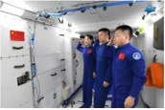
A．长波、中波、短波可以用于广播及其他信号的传输
B．除可见光外，我们看不到其他电磁波，所以电磁波不具有能量
C．空间站离地面高约400km，图片从空间站传回地面最少需要0.013s
D．麦克斯韦预言并通过实验验证了电磁波，为无线电技术发展开拓了道路
【答案】A
【解答】解：D、麦克斯韦预言了电磁波，是赫兹通过实验验证了电磁波的存在，故D错误；
A、长波、中波、短波可以用于广播及其他信号的传输，故A正确；
B、除可见光外，我们看不到其他电磁波，但所有电磁波均具有能量，故B错误；
C、空间站离地面高约400km，图片从空间站传回地面最少需要的时间为：$t=\frac{400×10^{3}}{3×10^{8}}s=0.0013s$，故C错误。
故选：A。

【题型12 热辐射、黑体和黑体辐射现象】
43．关于对热辐射的认识，下列说法中正确的是（ ）
A．温度高的物体向外辐射电磁波，温度低的物体只吸收不辐射电磁波
B．爱因斯坦为解释黑体辐射的规律，提出了“能量子”
C．黑体辐射电磁波辐射强度按波长的分布情况只与温度有关
D．常温下我们看到物体是因为物体在不断辐射电磁波
【答案】C
【解答】解：A、温度高的物体和温度低的物体都向外辐射电磁波，故A错误；
B、普朗克为解释黑体辐射的规律，提出了“能量子”，故B错误；
C、黑体辐射电磁波辐射强度按波长的分布情况只与温度有关，故C正确；
D、常温下我们看到物体是因为物体在不断反射可见光，不是物体辐射电磁波，故D错误。
故选：C。
44．（多选）关于对黑体的认识，下列说法正确的是（ ）
A．黑体只吸收电磁波，不反射电磁波，看上去是黑的
B．黑体辐射电磁波的强度按波长的分布除与温度有关外，还与材料的种类及表面状况有关
C．黑体辐射电磁波的强度按波长的分布只与温度有关，与材料的种类及表面状况无关
D．如果在一个空腔壁上开一个很小的孔，射入小孔的电磁波在空腔内表面经多次反射和吸收，最终不能从小孔射出，这个空腔就成了一个黑体
【答案】CD
【解答】解：A、能100%地吸收入射到其表面的电磁辐射，这样的物体称为黑体，故A错误；
BC、黑体辐射电磁波的强度按波长的分布只与温度有关，与材料种类及表面状况无关，温度越高，黑体辐射的强度越大，随着温度的升高，黑体辐射电磁波的强度的极大值向波长较短的方向移动，故B错误，C正确；
D、射入小孔的电磁波在空腔内表面经多次反射和吸收，最终不能从小孔射出，这个带小孔的空腔就成了一个黑体，故D正确。
故选：CD。
45．在自然界生态系统中，蛇与老鼠和其他生物通过营养关系构成食物链，在维持生态平衡方面发挥着重要作用。蛇是老鼠的天敌，它是通过接收热辐射来发现老鼠的。假设老鼠的体温约37℃，它发出的最强的热辐射的波长为λ_{min}．根据热辐射理论，λ_{min}与辐射源的绝对温度T的关系近似为Tλ_{min}＝2.90×10^{﹣3}m•K．求老鼠发出最强的热辐射的波长。
【答案】解：由Tλ_{min}＝2.90×10^{﹣3}m•K可得老鼠发出最强的热辐射的波长为：
λ_{min}$=\frac{2.90×10^{-3}}{T}$m$=\frac{2.90×10^{-3}}{273+37}$m＝9.4×10^{﹣6}m。
答：老鼠发出最强的热辐射的波长为9.4×10^{﹣6}m。

【题型13 能量子与量子化现象】
46．下列关于能量、能量量子化及电磁波的说法正确的是（ ）
A．能量的耗散现象是与能量守恒定律相违背的一个特例
B．黑体虽然不反射电磁波，但可以向外辐射电磁波
C．微波炉使用红外线加热食物
D．普朗克提出了光是由一个个不可分割的能量子组成的
【答案】B
【解答】解：A、能量的耗散现象并不违背能量守恒定律，但能量品质降低，耗散的内能很难被人类再利用，故A错误；
B、黑体能完全吸收入射到其表面的电磁波，并且不会有任何的反射与透射，但是黑体会向外辐射电磁波，辐射的强度按波长的分布只与温度有关，故B正确；
C、微波炉使用微波加热食物，故C错误；
D、爱因斯坦提出了光是由一个个不可分割的能量子组成的，故D错误。
故选：B。
47．两束能量相同的色光，都垂直地照射到物体表面，第一束光在某段时间内打在物体上的光子数与第二束光在相同时间内打到物体表面的光子数之比为5：4，则这两束光的光子能量和波长之比分别为（ ）
A．4：5 4：5 B．5：4 4：5 C．5：4 5：4 D．4：5 5：4
【答案】D
【解答】解：两束能量相同的色光，都垂直地照射到物体表面，在相同时间内打到物体表面的光子数之比为5：4，根据E＝NE₀可得光子能量之比为4：5；
再根据E₀＝hv＝h$\frac{c}{λ}$，光子能量与波长成反比，故光子波长之比为5：4；
故选：D。
48．（多选）下列说法正确的有（ ）
A．普朗克曾经大胆假设：振动着的带电微粒的能量只能是某一最小能量值ε的整数倍，这个不可再分的最小能量值ε叫做能量子
B．α粒子散射实验中少数α粒子发生了较大偏转，这是卢瑟福猜想原子核式结构模型的主要依据之一
C．由玻尔理论可知，氢原子的核外电子由较高能级跃迁到较低能级时，要辐射一定频率的光子，同时电子的动能减小，电势能增大
D．在光电效应实验中，用同种频率的光照射不同的金属表面，从金属表面逸出的光电子的最大初动能E_{k}越大，则这种金属的逸出功W₀越小
【答案】ABD
【解答】解：A、普朗克能量量子化理论：振动着的带电微粒的能量只能是某一最小能量值ε的整数倍，这个不可再分的最小能量值ε叫做能量子，故A正确；
B、α粒子散射实验中少数α粒子发生了较大偏转，这是卢瑟福猜想原子核式结构模型的主要依据之一，故B正确；
C、玻尔理论可知，氢原子的核外电子由较高能级跃迁到较低能级时，要辐射一定频率的光子，同时电子的动能增大，电势能减小，故C错误；
D、光电效应实验中，用同种频率的光照射不同的金属表面，根据光电效应方程：E_{K}＝hγ﹣W₀，从金属表面逸出的光电子的最大初动能E_{k}越大，则这种金属的逸出功W₀越小，故D正确；
故选：ABD。

